中国社会科学院大学
博士后流动站合作导师名录

法学

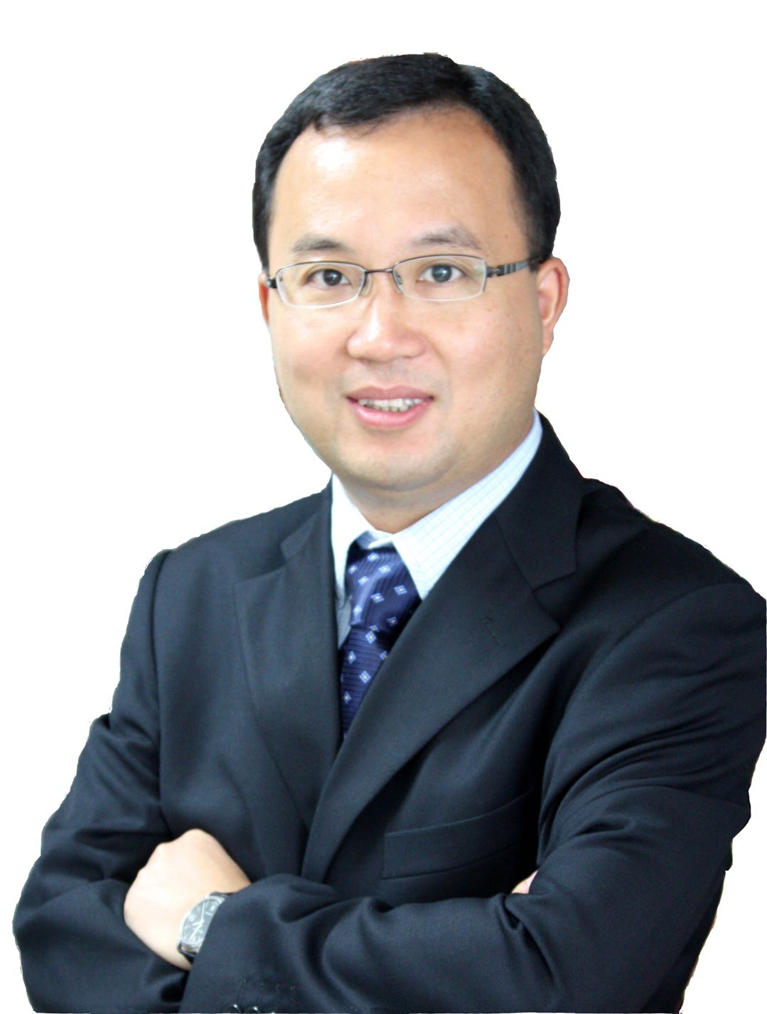
林维，男，1971年9月生，浙江舟山人，法学博士。中国社会科学院大学二级教授、副校长，中国社会科学院研究生院副院长、博士生导师，曾获第八届全国十大杰出青年法学家称号。2002年12月－2003年7月在联合国前南斯拉夫国际刑事法庭学习；2015年5月至2017年11月挂职担任最高人民法院刑一庭副庭长。现兼任最高人民法院特约咨询员、北京市高级人民法院、北京市人民检察院等机构专家咨询委员。
兼任中央国家机关青联委员、全国青联委员；中国案例法学研究会副会长、中国犯罪学研究会副会长、中国青少年研究会副会长、中国预防青少年犯罪研究会常务理事、中国刑法学研究会理事、中国检察学研究会少年检察委员会副主任、北京市法学会学术委员会委员、北京市刑法学研究会常务理事等，兼任《中国社会科学院研究生院学报》执行主编、中国社会科学院大学互联网法治研究中心主任等。
先后入选北京市新世纪社科理论人才百人工程、教育部新世纪优秀人才支持计划、教育部创新团队支持计划、全国百千万优秀人才工程（国家级），享受国务院特殊津贴。先后获全国百篇优秀博士论文奖、首都首届十大杰出青年法学家提名奖、北京市司法局百名优秀刑辩律师。担任北京市精品课程《刑法学》、北京市优秀教学团队（刑法学）学科带头人，被评为北京市高等学校教学名师。
林维教授长期从事刑法学、犯罪学、少年司法研究，出版《间接正犯研究》、《妨害公司企业管理秩序罪的认定与处理》、《刑法解释的权力分析》（、《共犯论研究》、《最高法院如何控制死刑》等著作，在《中国法学》《中外法学》《法学家》等期刊共发表论文百余篇，被《中国社会科学文摘》、《中国高等学校文科学术文摘》、人大报刊复印资料等全文转载十余篇。主持国家重大科技研发计划项目、国家社科基金项目、教育部、司法部、中国法学会等科研项目10余项，并曾在多个海外著名大学发表演讲、报告。
目前研究兴趣主要包括：刑法解释与判解研究、互联网法治研究、未成年人司法研究等。

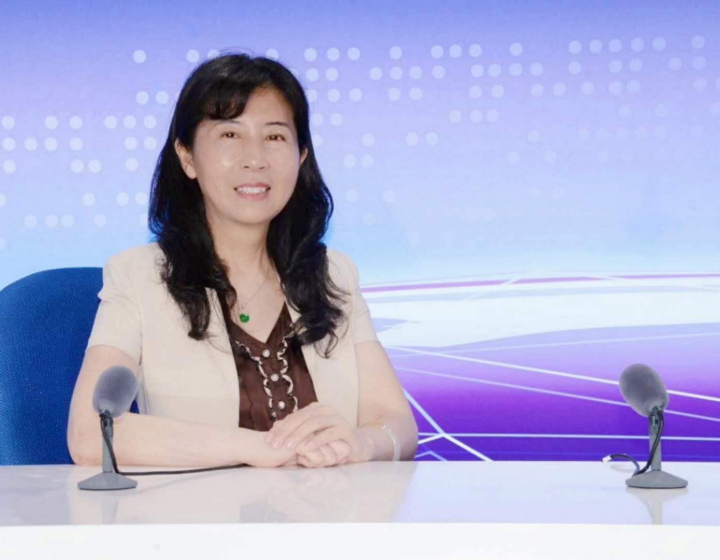
赵一红，女，教授，博士生导师。中国社会科学院大学社会与民族学院执行院长。目前兼任教育部高等学校社会学类专业教学指导委员会委员、全国社会工作专业学位研究生教育指导委员会委员、中国社会工作学会副会长、中国社会福利研究专业委员会副理事长。国务院政府特殊津贴获得者。
主要研究领域为社会工作、社会福利、发展社会学。主持多项国家省部级课题研究：《社会工作在提升党的执政能力和夯实党的执政基础中的作用研究》、《社会工作和志愿者服务在民生与社会建设中的功能与作用研究》、《老年社会工作研究》；主持国家社会科学基金项目《人口老龄化与中国特色城市社区综合养老服务体系建设研究》；主持中国社会科学院重大国情调研项目；主持国家社会工作专业服务示范项目《老年社会工作专业服务》。
先后获得中国社会科学博士论文库、中国社会科学院学术文库、中国社会科学院创新工程等多项出版资助。著有《东亚模式中的政府主导作用分析》、《中国村民自治制度中自制规章与国家法律关系研究》、《社会工作与党的执政能力关系研究》、《我国城市社区综合养老服务体系建设状况分析》等著作。在《政治学研究》、《马克思主义研究》、《社会科学》等多个国家权威和核心期刊发表相关学术论文数十篇。近年来致力于社会工作教育与研究。曾受韩国社会福利协会邀请参加韩国社会福利国际学术论坛并做题为“中国社会工作教育理念与目标”的学术演讲；受芬兰国家社会工作大学联盟邀请在其举办的“社会工作跨界研究——国际维度与协作”国际学术论坛做题为“中国社会工作发展----现状与未来”演讲。

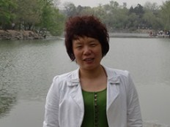
李卫红，女，天津人，法学学士及硕士（北京大学），法学博士（中国政法大学），教授，博士生导师。
中国犯罪学研究会常务理事、中国警察法学研究会理事、美国特拉华大学访问学者。北京市密云区人民检察院挂职副检察长（2014.7—2017.7）。
主要研究方向为刑法学、刑事政策学、刑事司法实务专题。在《法学研究》、《中外法学》、《法学评论》、《政法论坛》等期刊发表学术论文80余篇，出版独著《刑事和解的精神》、《刑事政策学的重构及展开》、《经济犯罪热点问题研究》3部，独著教材《刑事政策学》（第二版）（21世纪法学系列教材、北京市精品教材立项项目），合著《刑事司法模式的生成与演进》、《刑事司法裁判权的独立与受制》等3部，主持中国社会科学院国情调研重大项目、最高人民检察院理论研究项目、中国法学会项目、司法部国家法治与法学理论研究项目、团中央项目等。

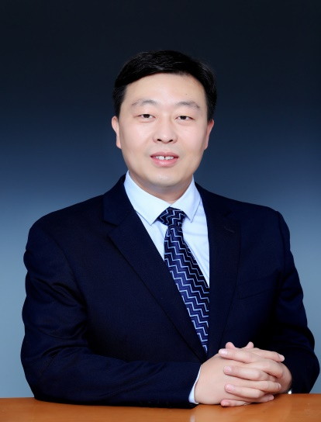
杨发庭，男，哲学博士，管理科学与工程博士后，中国社会科学院大学教授、博士生导师、博士后合作导师。入选国家百千万人才工程，荣获“有突出贡献中青年专家”荣誉称号。中共中央宣传部首批“宣传思想文化青年英才”。中国社会科学院首批青年英才。多次荣获中国社会科学院优秀对策信息对策研究类一等奖、二等奖、三等奖，获第十四届北京青年优秀科技论文二等奖等。担任中国社会科学院习近平新时代中国特色社会主义思想研究中心写作组成员，担任中国社会科学院生态文明研究智库生态文明建设评价部主任。
主要研究领域为生态文明与绿色发展，党内法规与国家治理。主持国家社科基金项目“绿色发展视野中的生态文明智库建设和评价研究”；主持中共中央宣传部“宣传思想文化青年英才”自主选题“习近平生态文明思想的理论意蕴及哲学方法论研究”；主持山东省重大理论与实践课题、山东省社会科学规划重大课题“中国共产党执行力研究”；主持中国社会科学院新时代党建研究中心课题“党的政治建设的历史经验与当代价值研究”等。
著有《绿色技术创新的制度研究——基于生态文明的视角》《现代科技的发展与生态文明建设》等。担任《马克思主义理论学科期刊评价报告》副主编。先后在《自然辩证法通讯》《毛泽东思想研究》《学术交流》《学术论坛》《学术探索》《中国党政干部论坛》《世界社会主义研究》《理论与改革》《图书与情报》等核心期刊发表学术论文数十篇。在《人民日报》《光明日报》《学习时报》《中国纪检监察报》《中国社会科学报》《中国环境报》等发表多篇理论文章。部分学术论文和理论文章被《中国社会科学文摘》《马克思主义文摘》等全文转载。撰写政策研究报告20余篇，其中多篇获中央领导批示。

工商管理

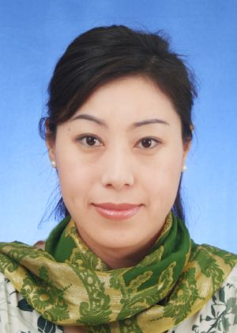
张菀洺，女，中国社会科学院大学商学院执行院长，数量经济学博士、公共政策方向博士后，三级教授，博士生导师、博士后合作导师。中国民营经济研究中心常务理事、特邀研究员、中国系统工程学会社会经济系统工程专业委员会常务理事、中国社会科学院技术创新与战略管理研究中心常务理事等职务。目前主要从事国民经济与政策分析、国际贸易与投资等领域研究，企业营销战略等。主持国家社会科学基金、联合国开发计划署、国家发改委、商务部等有关部委多项课题研究。其中，主持承担的联合国开发计划署与国家发展改革委员会联合招标课题《亚洲能效标准和标识/认证有效建立和实施障碍消除项目（BRESL）——能效标识实施评估及政策建议》，对国家发展改革委员会、中国标准化研究院的政策制定产生了一定影响，同时对亚洲周边国家节能管理领域产生了广泛影响。
主要成果：出版《中国反倾销与外国直接投资关系研究》、《教育公平：政府责任与财政制度》等学术专著及教材三部，在《数量经济技术经济研究》、《国际金融研究》、《学术研究》、《学术月刊》、《中国人民大学学报》、《理论探讨》、《复旦大学学报》、《经济参考报》等国家核心学术期刊与报纸发表论文数十篇并收录于CSSCI，部分成果被《新华文摘》、《中国社会科学文摘》、《人大报刊复印资料》等转载。

应用经济学

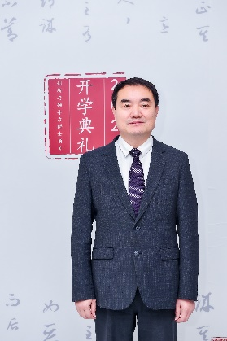
高文书，男，经济学博士，教授，博士生导师，现任中国社会科学院大学副校长、应用经济学院执行院长。兼任中国社会科学院人力资源研究中心副主任，中国劳动经济学会副会长，中国人才研究会副会长。主要从事劳动经济、人力资源等相关领域研究。
2003年毕业于中国社会科学院研究生院财贸系，获经济学博士学位。同年进入中国社会科学院人口与劳动经济研究所从事研究工作，历任助理研究员、副研究员、研究员、人力资源研究室主任、所学术委员会委员、所党委委员。曾任澳大利亚莫纳什大学经济系访问学者，日本名古屋大学经济学院客座研究员。在《人民日报》《经济研究》、Journal of Development Studies , China Economic Review等发表论文约100篇。主持国家社科基金、中国社会科学院、发改委、人社部、科技部等国家和省部级课题数十项。获教育部全国教育科学研究优秀成果奖二等奖，中国社会科学院优秀决策信息二等奖、三等奖。

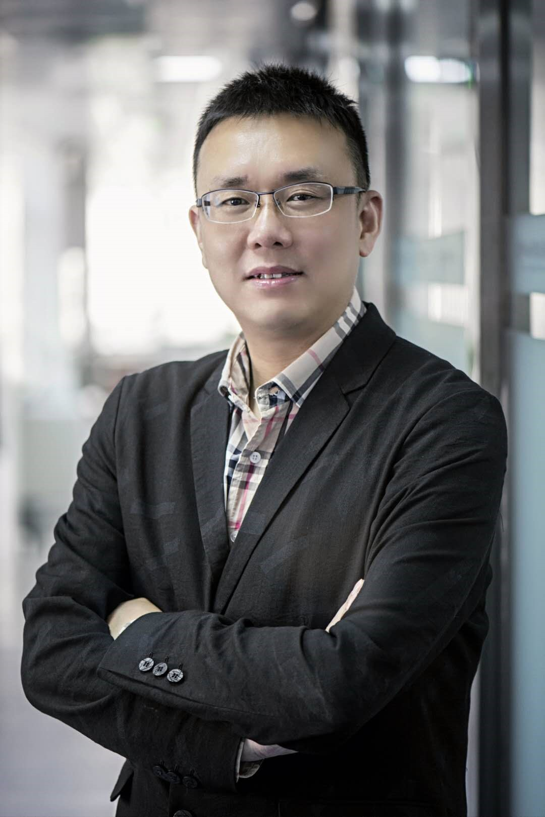
张涛，男，中国社会科学院大学经济学院执行院长，教授，博士生导师。研究领域为数据建模与政策评价，重点关注大数据预测、基于文本挖掘的政策评估、数字政府治理等。在《数量经济与技术经济研究》、《中国软科学》、《中国工业经济》、《财贸经济》、《劳动经济研究》、《统计研究》、《人民日报》、《经济日报》、《光明日报》、“International Journal of Emerging Markets”等国内外学术期刊或报刊发表多篇论文。出版《组合预测——理论、方法及应用》、《新时代中国精准扶贫模式与创新路径研究》、《新时代新发展理念评价体系与测度》等著作。主持参与国家社科基金、国家自科基金、国家发展和改革委员会、财政部、科技部、国家税收总局、国家知识产权总局、全国人大预算工作委员会等若干项目的研究工作，并多次主持并编制省、地市五年发展规划。

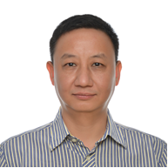
陈洪波，男，经济学博士，教授，博士生导师。中国社会科学院大学应用经济学院副院长、教授，中国城市经济学会秘书长，中国社会科学院可持续发展研究中心副主任。
陈洪波教授2002年毕业于华中科技大学经济学院，获得经济学博士学位。 2003年3月进入中国社会科学院从事博士后研究，研究方向为气候变化的经济分析。2004－2005年国家公派赴英国剑桥大学经济系研修能源-环境-经济模型。回国后一直在中国社会科学院生态文明研究所（原城市发展与环境研究所）从事研究工作，先后任副研究员、研究员。2022年调入中国社会科学院大学，从事研究与教学工作，主要研究领域为气候变化经济分析与政策研究（包括碳排放权交易、低碳建筑、国际气候治理和城市节能减排等）、新能源经济与政策研究、生态经济理论与生态城市规划。他先后发表论文60余篇，出版著作5部，主持国际国内课题50余项，获得国家科技进步奖二等奖等5项省部级以上奖励。

